ПРАВИЛА БЕЗОПАСНОСТИ ДЛЯ ДЕТЕЙ ЗИМОЙ
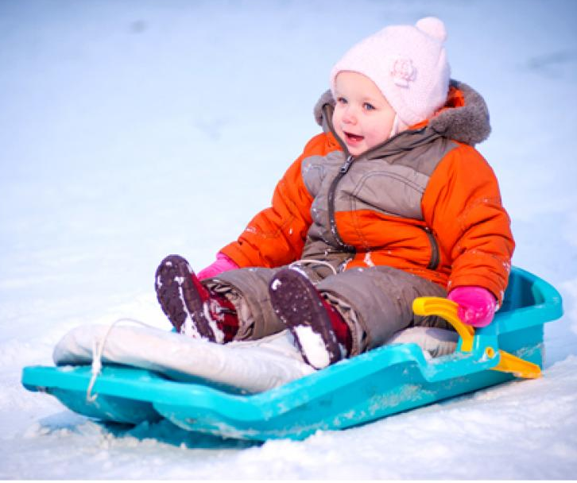
Зима. Солнце. Сугробы. Скрипит под ногами искристый снежок. В такую погоду очень хочется взять санки, лыжи и на природу, за город, чтобы воочию ощутить всю прелесть чудесной зимней погоды.
Когда на улице минусовая температура обратите особое внимание на то, как одеты ваши дети. Их одежда должна быть не только легкой и удобной, но, вместе с тем, теплой и не стесняющей движений, чтобы они могли свободно играть в снежки или лепить снежную бабу. Перед выходом на улицу (примерно за 15-20 минут) смажьте щечки и носик ребенка детским кремом, который на морозном воздухе выполняет защитную функцию кожи. Сильный пронизывающий ветер и низкая температура – это основные факторы риска для ребенка.
Поэтому малыш должен знать:
- Надевать рукавички, шапку, застегивать все пуговицы нужно еще до выхода на улицу. Поскольку холодный воздух может проникнуть под одежку;
- Периодически заходить в дом, чтобы согреться и снять влажную одежду;
- Нельзя оставаться на улице когда метель или очень сильный мороз и ветер;
- Нельзя грызть сосульки и есть снег. Поскольку снег очень грязный в нем могут быть токсичные вещества. Да и можно запросто простудиться;
- Нельзя прикладывать язычок к металлу;
- Нужно ходить посередине тротуара, подальше от крыш домов. Ведь с крыши дома может упасть большая глыба снега вместе с сосульками;
- Когда на тротуаре сплошной лед, ходить нужно маленькими шагами, наступая при этом на всю подошву;
- Нельзя стоя кататься на санках, а на лыжах и коньках кататься нужно только в специально отведенных местах;
- Дети младшего и среднего школьного возраста очень часто отдают предпочтение катанию на горках. Здесь важно быть внимательным и дисциплинированным. Объясните ребенку, что даже во время веселого активного времяпровождения нельзя забывать о правилах поведения на льду зимой. Прежде, чем съехать с горки, надо оглядеться по сторонам, чтобы убедиться в отсутствии других детей на пути. Кроме того, важно осмотреть место спуска, ведь въехать в дерево или забор не только неприятно, но и больно. Нельзя подниматься на горку по дорожке, которую используют для спуска. Ее необходимо обходить с другой стороны. Если на горке много детей, нельзя толкаться и драться. А если горка расположена рядом с дорогой, или рядом много деревьев или забор, то для игры лучше подыскать другое место;
- Снежки лепить небольшие, кидать их не очень сильно, а кидать в лицо вообще запрещено. Такое безобидное занятие, как бросание снежков, может скрывать опасность. Дело в том, что под снегом, который малыш берет руками, могут находиться осколки стекла, проволока, щепки и обычный мусор.
Родителям же нужно позаботиться:
- Надеть яркую верхнюю одежду для ребенка, которую легко заметить на расстоянии;
- Выбрать для малыша подходящее время для прогулки, ведь зимой темнеет очень быстро. И приходиться возвращаться домой тогда, когда на улице горят фонари. Поэтому, особая рекомендация, надевать на куртку и на обувь ребенка специальную светоотражающую полоску. Или можно прикрепить небольшие светоотражающие игрушки. Обычно они крепятся на рюкзак ребенка. В темноте такая полоска станет заметнее и водитель быстрее ее увидит. Что особенно важно, ведь быстро остановить машину на скользкой дороге практически невозможно;
- Следите за состоянием снега, не позволяйте детям строить пещеры и тоннели из снега, который может обвалиться;
- Проследите, чтобы ребенок не играл возле дороги и в зоне работы снегоуборочной машины;
Если у вас не очень высокий дом, регулярно очищайте крышу от снега и сосулек, и не позволяйте ребенку самому срывать сосульки с крыши.

